21 april 2024 – Jubilate
4de zondag van Pasen
Welkom
Aansteken van de kaarsen
Orgelspel: D’Almachtige is mijn herder en geleide’ (Lied 23a) –
Hans van Nieuwkoop (*1948)
Stilte

INTREDE
Aanvangslied (staande): Psalm 95:3
Groet: vg: Genade en vrede van God de Vader
en van Jezus Christus onze Heer.
allen: Amen.
Bemoediging en drempelgebed
vg: Onze hulp is de naam van de HEER
allen: die hemel en aarde gemaakt heeft,
vg: die trouw blijft tot in eeuwigheid
allen: en niet loslaat wat zijn hand begon.
(drempelgebed)
…. door Jezus Christus, onze Heer.
allen: Amen.
Psalm v.d. Zondag: Psalm 66: 1, 7 allen gaan zitten
Kyriegebed
Glorialied: Lied 652

De HEILIGE SCHRIFT
Zondagsgebed
Lezing Oude Testament: Ezechiël 34 : 1-10
Zingen: Lied 653 : 6
Lezing Nieuwe Testament: Johannes 10 : 11-16
Zingen: Lied 653 : 7
Verkondiging: ‘De ene herder is de andere niet’
Orgelspel
Zingen: Zingende gezegend 219 (melodie: Lied 907)

Herder, allerwegen,  dwars door wind en regen,  in het diepste dal,  roept gij met u mede  schapen tot de vrede  van de ene stal;  laat uw kudde frank en vrij,  vrolijk trekken, almaar verder  achter u, o herder! | Als wij telkenmale  toch nog weer verdwalen,  door de schijn bekoord,  zoek ons als uw schapen,  maak ons, als wij slapen,  wakker door uw woord.  Herder, kom, zie naar ons om –  wij zijn meer dan ooit tevoren  hulpeloos verloren.
Bang voor boze machten,  dwalend door de nachten,  voor de leeuw ten prooi,  roepen wij en klagen:  herder, wil ons dragen,  breng ons weer te kooi!  Waren wij ooit zo verstrooid?  Laat uw stem de ganse kudde  krachtig wakker schudden! | Christus, goede herder,  leid uw kudde verder  door de diepte heen;  roep uw schapen samen  bij hun nieuwe namen,  herder, maak ons één!  Sta de wolf niet langer toe  schapen van elkaar te scheiden –  herder, blijf ons leiden!

In Memoriam: Maria Ooijen-de Leng
Zingen: Lied 961

GEBEDEN en GAVEN

Gebeden (dankgebed – voorbeden – stilte – Onze Vader)

Aandacht voor de collectedoelen

Zingen: God zal met je meegaan (Sytze de Vries/Job de Bruijn)
(we zingen het lied 2x)
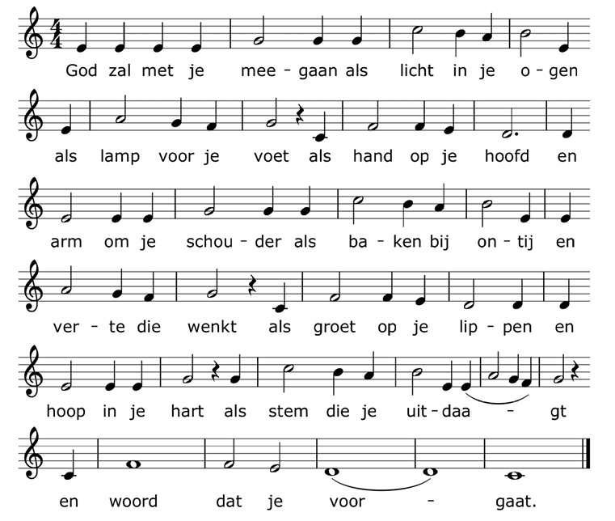

ZENDING en ZEGEN
3x amen
Orgelspel: Allegro uit Concerto der Signor Vivaldi – Johann Gottfried Walther
(1684-1748)

